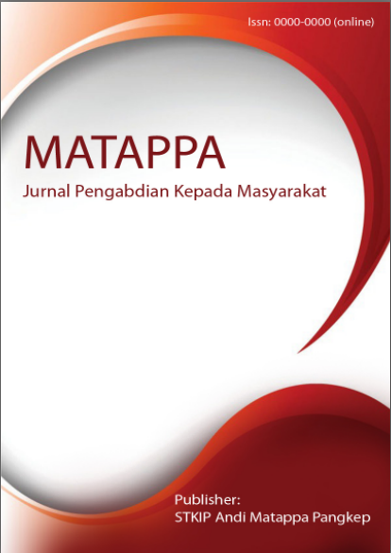
MATAPPA: Jurnal Pengabdian Kepada Masyarakat

Volume 1 | Nomor 1 | Maret |2018
e-ISSN: 0000-0000 dan p-ISSN: 0000-0000

This work is licensed under a Creative Commons Attribution
4.0 International License

PENINGKATAN KOMPENTENSI PELAKU UMKM DI KABUPATEN ENREKANG MELALUI PELATIHAN MANAJEMEN
Hasbiyadi ¹, Jannati Tangngisalu², Dharmawaty Djaharuddin³, Hardiani⁴, Rusni⁵, Mursida Abu⁶, Ardiansyah⁷
¹²³⁴⁵⁶⁷ Prodi Manajemen, STIEM Bongaya Makassar

Keywords :  Kata Kunci; Kompetensi  Kata Kunci; Pelatihan  Kata Kunci.UMKM  Corespondensi Author  Manajemen, STIEM Bongaya Makassar  Jl. Mappaouddang n.o 28 Makassar  Email: hasbiyadi@stiem-bongaya.ac.id  History Artikel  Received: tgl-bln-thn;  Reviewed: tgl-bln-thn  Revised: tgl-bln-thn  Accepted: tgl-bln-thn  Published: tgl-bln-thn | ABSTRAK  This training activity aims to improve the competence of UMM actors in the field of business management and marketing, especially e-commerce marketing. The method of this activity is carried out with a training and mentoring model. The results obtained by the participants increasingly understand competence in terms of management and marketing.  ABSTRACT  Kegiatan pelatihan ini bertujuan untuk meningkatkan kompetensi dari para pelaku UMM dalam bidang manajemen usaha dan pemasaran khususnya pemasaran e-commere. Metode kegiatan ini dilakukan dengan model pelatihan dan pendampingan. Hasil yang didapatkan para peserta makin memahami kompetensi dalah hal manajemen dan pemasaran.

PENDAHULUAN

Usaha, Menengah, Kecil dan Koperasi (UMKM) saat ini telah menjadi issue bagi peneliti dalam bidang kewirausahaan karena kontribusi vital UMKM dalam perekonomian setiap negara. Peran UMKM sangat penting terutama di di Negara-negara berkembang di mana mereka membantu pertumbuhan ekonomi; meningkatkan distribusi pendapatan, produktivitas, efisiensi dan struktur ekonomi selama krisis ekonomi (Abdullah & Manan, 2011). Usaha kecil dan menengah (UMKM) telah menjadi lebih penting bagi seluruh dunia karena strukturnya yang fleksibel dan kompatibel (Kayadibi et al., 2013). UMKM ini memainkan peran penting dalam perekonomian dengan menyediakan sebagian besar produksi dalam waktu yang cepat mengubah dunia karena fitur kemampuan beradaptasi mereka. UMKM menunjukkan kontribusi besar dalam pembangunan suatu daerah ekonomi, stabilitas politik, serta peningkatan sosial. UMKM bersifat fleksibel. Mereka dapat didirikan untuk semua jenis kegiatan setiap bisnis dan dianggap sebagai tulang punggung perekonomian negara (Radamet al.,2008; Amini, 2004). Pemerintah memberikan perhatian yang besar terhadap perkembangan UMKM karena peranannya yang signifikan dalam perekonomian pembangunan (Khalique et al., 2011).
Meskipun UMKM ditemukan di semua sektor ekonomi, namun UMKM banyak bergerak dalam setkor perdagangan (54%) diikuti oleh jasa (34%). Usaha mikro dan kecil sangat penting untuk mendukung mata pencaharian serta kemakmuran dan kemajuan secara keseluruhan. Mereka menciptakan lapangan kerja dengan tingkat investasi yang relatif rendah per pekerjaan; memanfaatkan dan menambah nilai sumber daya lokal; mendorong pemerataan pendapatan; dan memiliki posisi yang lebih baik untuk memenuhi kebutuhan lokal di pasar kecil. Teknologi yang digunakan oleh mereka lebih mudah untuk diperoleh, ditransfer, dan diadopsi bahkan untuk orang-orang dengan sedikit pendidikan dan pelatihan. Mereka memiliki potensi untuk melengkapi perusahaan besar melalui kemitraan dan hubungan subkontrak. Usaha mikro dan kecil juga menjadi tempat pelatihan bagi pengembangan manajerial kewirausahaan (Dinda, 2017).
Sejumlah masalah mempersulit UMKM untuk memanfaatkan potensi yang ada untuk pekerjaan lebih lanjut dan penciptaan kekayaan. Salah satu kendala yang paling serius adalah keterbatasan kapasitas orang yang memulai dan menjalankan bisnis, dalam hal sikap, motivasi, eksposur, keterampilan dan pengalaman. Keterbatasan kapasitas ini diperburuk oleh efek dari masalah lain termasuk kerangka peraturan yang rumit, akses terbatas ke keuangan dan tempat kerja. Pada saat yang sama, pengembangan kewirausahaan kurang berkembang dan tidak tersedia atau terjangkau oleh UMKM (Riswanto, 2020).
Konsep kompetensi dan penerapannya, khususnya dalam bidang kewirausahaan, relatif baru. Itu mulai mendapatkan popularitas di akhir 1980-an setelah diterima secara luas oleh Boyatzi (1982) "Manajer yang kompeten sebagai model untuk kinerja yang efektif." Kiggudu (2002) menunjukkan bahwa kompetensi kewirausahaan dapat menawarkan pandangan yang realistis tentang bagaimana menjalankan bisnis.
Literatur kewirausahaan telah menyoroti peran pengusaha untuk keberhasilan bisnis UMKM. Sebuah wirausahawan adalah individu yang mengembangkan dan menumbuhkan usaha melalui kegiatan kreatif dan inovatif, dengan cara memperkenalkan produk atau layanan baru, dengan meningkatkan metode produksi atau layanan yang ada. Dengan demikian, kompetensi pengusaha membuat bisnis lebih sukses dan dapat mengarah pada keunggulan kompetitif yang berkelanjutan juga
Namun, UMKM masih dihadapkan pada kurangnya pengetahuan dan keterampilan yang sesuai, terbatasnya akses ke informasi yang relevan tentang teknologi dan ketergantungan pada teknologi yang buruk dan usang. Selain itu, kapasitas UMKM untuk berinovasi terbatas pada pengetahuan dan fasilitas yang tersedia tidak memadai dan tidak efisien. Fasilitas infrastruktur yang cenderung meningkatkan biaya produksi serta jasa pengembangan usaha kurang berkembang dan tidak tersedia.
Kompetensi kewirausahaan terkait dengan kinerja perusahaan dan daya saingnya (Man et al., 2002), pertumbuhan dan keberhasilan bisnis (Colombo & Grilli, 2005). Menurut banyak penelitian, psikologis pengusaha dan perilaku, karakteristik demografis, keterampilan manajerial dan teknis adalah faktor penentu yang paling penting untuk kinerja dan keberhasilan atau kegagalan usaha kecil dan menengah (Riswanto, 2020; Man, Lau, & Chan, 2008). Sangat penting untuk memahami wirausahawan dalam konteksnya ekonomi berkembang karena kompetensi kewirausahaan untuk pertumbuhan bisnis dan kelangsungan hidup di negara berkembang ekonomi berbeda dari di negara maju (Solesvik, 2012). Juga Capaldo et al (2004) menyatakan bahwa kompetensi kewirausahaan bervariasi sesuai dengan konteks yang berbeda. Dengan demikian, makalah ini berpendapat bahwa dalam konteks Indonesia, integrasi eksternal memainkan peran penting dan meningkatkan hubungan kompetensi kewirausahaan dan kesuksesan bisnis.
Kabupaten Enrekang merupakan salah satu kabupaten yang ada di provinsi Sulawesi Selatan dengan 12 kecamatan dan 129 desa yang telah beberapa kali mengalami perubahan wilayah administrasi pemerintahan baik pada tingkat kecamatan maupun level desa dengan jumlah penduduk tahun 2015 yaitu 199.998 jiwa yang terdiri dari laki-laki 100.409 jiwa dan perempuan 99.589 jiwa (Info public, 2019).
Titik berat pembangunan Ekonomi di kabupaten Enrekang saat ini mulai bergeser dari pertanian ke sektor industri, namun tidak berarti lompatan dari sektor pertanian ke sektor industri yang tidak berbasis pada pertanian. Industri yang seharusnya dikembangkan sebagai kelanjutan pembangunan pertanian adalah industri yang mengolah hasil-hasil pertanian primer menjadi produksi olahan, yaitu agro industri. Pengembangan produk unggulan agroindustry memerlukan upaya peningkatan nilai tambah dan daya saing. Untuk itu diperlukan manajemen pengolahan professional pada seluruh komponen sistem mulai dari pembibitan, budidaya, paska panen, pengolahan ,transportasi/distribusi dan pemasaran. Karena keterbatasan sumber daya yang dimiliki, maka diperlukan adanya skala prioritas dalam pengembangan agroindustri sehingga diperoleh hasil yang optimum dari setiap penggunaan sumberdaya (Info public, 2019).

METODE

Metode yang digunaan dalam kegiatan ini adalah pelatihan dan diskusi (Ghazali et al., 2020). Metode penyuluhan dan diskusi digunakan untuk memberikan gambaran dan pengetahuan pengelolahan UMKM serta untuk mengetahui persoalan-persoalan yang dihadapi para pengelola UMKM.

HASIL DAN PEMBAHASAN

Pelaksanaan pelatihan ini dilakukan selama sehari dengan melibatkan beberapa pelaku UMKM di kabupaten Enrekang, sedangkan para pemateri berasal dar pihak ademisi dalam hal ini dosen yang berasal dari STIEM Bongaya Makassar. Pengetahuan dan kompetensi dari pemateri merupaan dosen-dosen yang selama ini mengajarkan tentang kewirusahaan, pemasaran dan manajemen sehingga materi pelatihan yang diberikan diharapkan bisa membantu para peserta pelatihan dalam hal pengelolaan usaha mereka.
Materi pelatihan yang diberikan selain yang berhubungan dengan pengelolaan manajemen dan pemasaran juga mengenai sektor-sektor usaha yang menjadi trend di dunia usaha seperti penggunaan e-commerse dalam memasarkan produknya.
Ada beberapa sesi kegiatan yang dilakukan dalam pelatihan ini :
1. Pemaparan Materi peran UMKM dan peningkatan kompetensi Manajemen dan Pemasaran e-commerce
Kegiatan pelatihan peningatan kompetensi manajemen UMM dibagi menjadi dua sesi dimana sesi pertama memaparkan perkembangan usaha UMKM serta berbagai kendala dan peluang nya dan sesi kedua materi membahas mengenai strategi dan cara mengembangan kompetensi dari pelaku usaha khususnya dalam bidang manajemen dan pemasaran e-commerce.

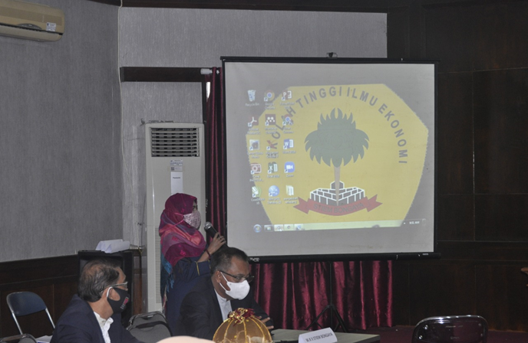

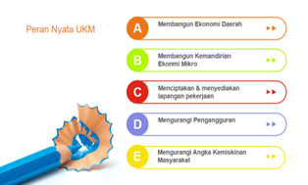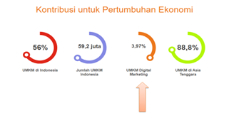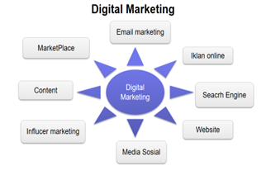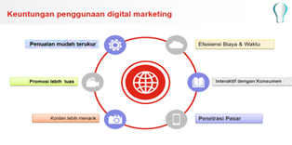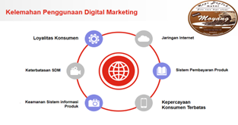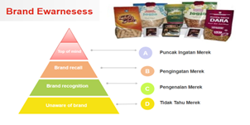
Materi pelatihan

2. Grup diskusi dan Latihan
Disamping materi tentang kompetensi manajemen dan pemasaran e-commerce, dilakukan juga diskusi dengan model pemberian beberapa contoh masalah kemudian setiap peserta diminta untuk memberikan tanggapan dan solusi penanganannya.
Banyak contoh kasus yang diberikan para pemateri dengan tujuan agar para peserta mendapatan pengalaman-pengalaman yang dapat digunaan ketika mereka menjalanan usaha mereka.
Kegiatan pengabdian masyarakat ini tidak hanya sampai pada kegiatan pelatihan saja namun kegiatan pelatihan ini akan dilanjutkan dalam hal pendampingan bagi para pelaku UMKM di kabupaten Enrekang karena disadari bahwa implementasi materi pelatihan yang telah diberikan tidak cukup bagi para pelaku UMKM dalam meningkatan kompetensi mereka namun diperlukan bimbingan dan pendampingan dari para pemateri ketika para pelaku UMKM turun ke lapangan.

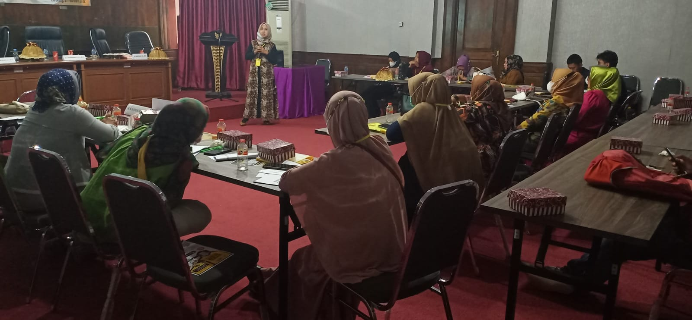
Grup Diskusi

SIMPULAN DAN SARAN
- Fokus Kabupaten Enrekang terhadap potensi ekonominya bergeser dari pertanian ke sektor industri,
- Pelaku UMKM di kabupaten Enrekang terus mengalami peningkatan namun masih banyak yang tidak memiliki kompetensi yang bagus, artinya pengetahuan dalam manajemen usaha dan juga keterampilan dalam pemasaran produk masih kurang.
- Dengan pelatihan ini diharapkan kompetensi para pelaku UMKM bisa lebih baik
- Untuk lebih memaksimalkan ompetensi paluku UMKM maka selain pemberian materi pelatihan juga diperlukan pendampingan di lapangan agar.
Saran
Jumlah peserta yang memanfaatan kegiatan ini masih sangat kurang, perlunya pemerintah daerah untuk lebih sering melakukan kegiatan pelatihan seperti ini agar banyka pelaku UMM dapat memanfaatkannya.
Kegiatan pelatihan ini belum maksimkal karena waktunya yang terbatas untuk itu pelatihan-pelatihan selanjutnya tidak hanya dilakukan minimal 3 hari agar materi yang diberikan lebih kompleks.
DAFTAR RUJUKAN
Abdullah, M. A., Manan, S. K. A., (2011). Small and Medium Enterprises and Their Financing Patterns: Evidence from Malaysia. Journal of Economic Cooperation and Development, 32(2), 1-18.
Colombo, M. G., &Grilli, L. (2005). Founders’ human capital and the growth of new technology-based firms: A competence-based view. Research policy, 34(6), 795-816
Capaldo G., Zollo G. (2001), “Applying fuzzy logic to personnel assessment: a case study”, Omega, 29, 585-597.
Dinda, Tauresia Febrina. 2017. Skripsi,“Peranan Pemerintah Daerah dalam Pemberdayaan UKM di Desa Sukamulya Kecamatan Banyumas Kabupaten Pringsewu Perspektif Ekonomi Islam (Studi pada Kelompok Usaha Bersama (KUBE) Kain Perca desa Sukamulya Binaan Dinas Koperindag Kabupaten Pringsewu)”. Universitas Islam Negeri Raden Intan Lampung.
Kayadibi, S., Polat, R., &Fidan, Y. (2013). Small and Medium-Sized Business in Malaysian Economy: Case of Turkish Entrepreneurs in Kuala Lumpur. Business Economy, 31, 265-281.
Khalique, M., Isa, A. H. B. M., Shaari, N., Abdul, J., &Ageel, A. (2011). Challenges Faced by the Small and Medium Enterprises (SMEs) in Malaysia: An Intellectual Capital Perspective. International Journal of Current Research, 3(6), 398-401
Man, T. W., Lau, T., & Snape, E. (2008). Entrepreneurial competencies and the performance of small and medium enterprises: an investigation through a framework of competitiveness. Journal of Small Business & Entrepreneurship, 21(3), 257-276.
Radam, A., Abu, U. M. &Abdullahn, A.M. (2008). Technical efficiency of SMEs in Malaysia: a stochastic frontier production model. International Journal of Economics and Management, 2(2), 395-408.
Riswanto (2020). Peran Pemerintah dalam Pemberdayaan Pengusaha Dangke di Kecamatan Anggeraja Kabupaten Enrekang. Skripsi. UN Alauddin
Shehnaz Tehseen (2015) Entrepreneurial Competencies and SMEs Business Success: The Contingent Role of External Integration Mediterranean Journal of Social Sciences Vol 6 No 1
Solesvik, M. (2012).Entrepreneurial competencies in emerging economy context.In 17th Nordic Conference on Small BusinRiswanti (20ess Research, Helsinki.–2012.–23-25 May.
InfoPublic- https:// info publik.id / kategori/ nusantara/ 364657/ kemudahan pelaku usaha di enrekang

